變更臺中市都市計畫主要計畫（部分兒童遊樂場用地為機關用地）
（配合建成里、錦村里聯合市民活動中心）案
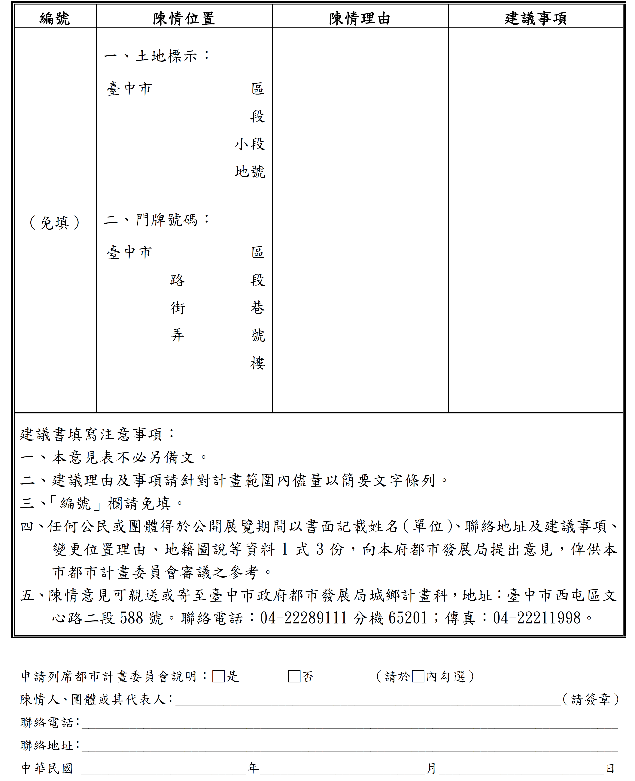
公民或團體陳情意見表
分機65200。

